電通二乙微處理器實驗 實驗結報

實驗名稱 | 紅外線控制
組別 | 27 | 組員 | 05050333 郭子齊

- 實驗目的
(1)接收遙控器紅外線編碼
(2)發射紅外線編碼並接收
- 實驗步驟
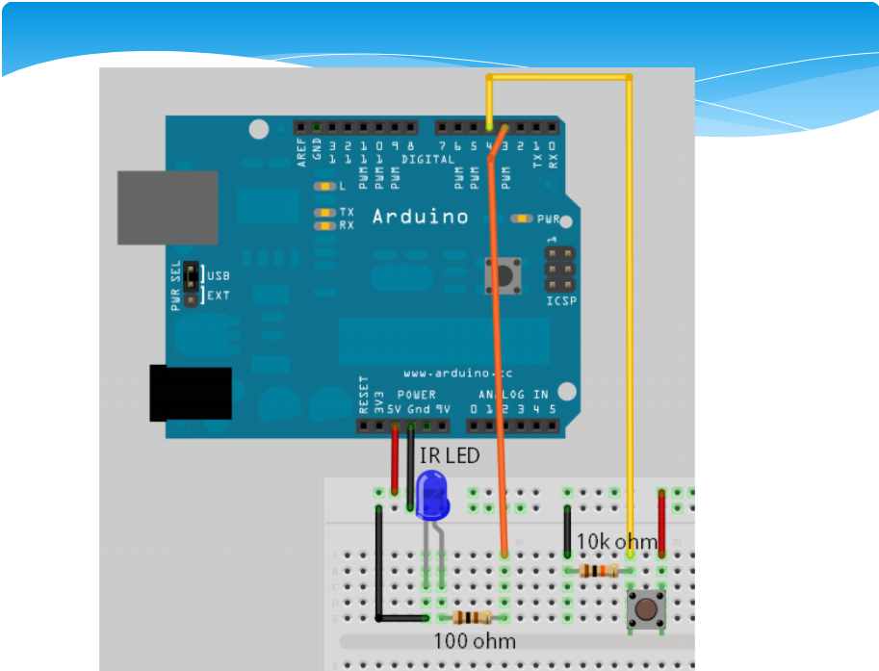
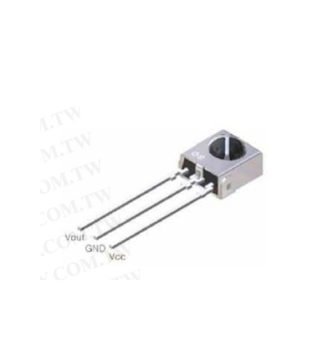
- 程式碼
(1)
#include <IRremote.h>
const int irrReceiverPin=2;
IRrecv irrecv(irrReceiverPin);
decode_results results;
void setup()
{
Serial.begin(9600);
irrecv.enableIRIn();
}
void loop()
{
if(irrecv.decode(&results))
{
Serial.print("irCode:");
Serial.print(results.value,HEX);
Serial.print(" bits:");
Serial.print(results.bits);
Serial.println();
irrecv.resume();
}
}
(2)
#include <IRremote.h>
const int buttonPin = 6;
int buttonState = 0;
const int irrReceiverPin=2;
IRrecv irrecv(irrReceiverPin);
decode_results results;
IRsend irsend;
void setup()
{
Serial.begin(9600);
pinMode(buttonPin,INPUT);
irrecv.enableIRIn();
}
void loop()
{
buttonState = digitalRead(buttonPin);
if(buttonState==HIGH)
{
irsend.sendNEC(0x4FB48B7,32);
}
if(irrecv.decode(&results))
{
Serial.print("irCode:");
Serial.print(results.value,HEX);
Serial.print(" bits:");
Serial.print(results.bits);
Serial.println();
irrecv.resume();
}
}

- 實驗結果及分析
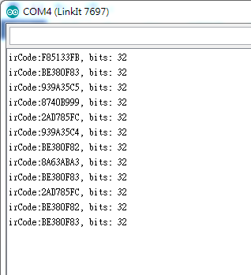
- 心得討論
小心接腳別接錯

